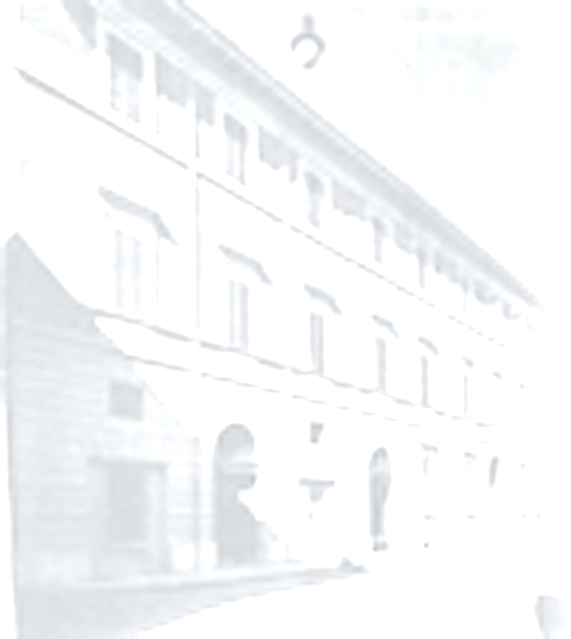
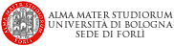
Laboratorio permanente di Traduzione settoriale

( Karl-Franzens-Universität Graz )

Terrà una conferenza su
Translation Quality Assessment
in the Functionalist Paradigm

Reader-centered empirical research into the skopos adequacy of
non-instructive texts

Conferenza dalle ore 10,30 alle 12

Sala affrescata, SITLeC, Palazzo dalle Vacche,
Corso Diaz 64, 1° piano
Technical Writing,
Intercultural Technical Writing and Translation


Workshop dalle ore 12,15 alle 13,45
Aula A3, SSLMIT, Via Oberdan 2

Sono cordialmente invitati docenti, ricercatori, dottorandi, assegnisti, borsisti e gli studenti della SSLMIT

Per ulteriori informazioni consultare il sito del Dipartimento: www.disitlec.unibo.it
E il sito della Scuola interpreti e traduttori: www.ssit.unibo.it

